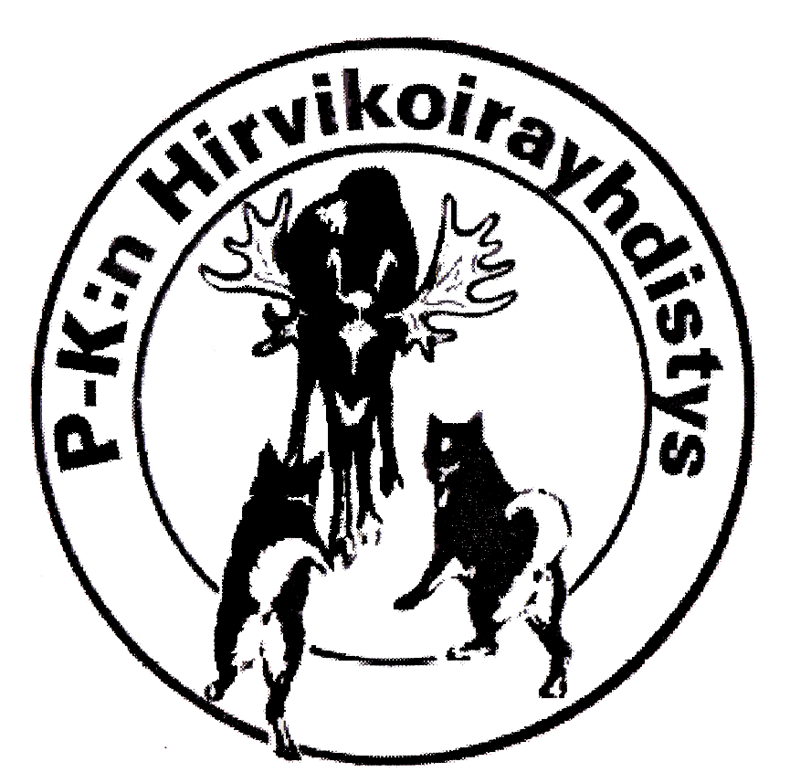

KOEMAASTOANOMUS

05.07.2019

Pohjois-Karjalan Hirvikoirayhdistys ry järjestää syksyllä 2019 seuraavat hirvenhaukkukokeet:

- 01.09.2019, Koli Ultrapoint / Rajan Ase -haukut
- 07.09.2019, Koli Epävirallinen ruotsinvalkoistenhirvikoirien SM
- 18.10.2009, Koli Shhj:n Juniorimestaruusottelu
- 09.11.2019, Koli Koli KV
- 29.11.2019, Koli P-K:n Hirvikoirayhdistys, yhdistyksen mestaruus
- 08.12.2019, Koli

Anomme seuraltanne koemaastoa edellä mainittuihin hirvenhaukkukokeisiin. Toivomme myönteistä päätöstä koemaastoanomukseemme ja pyydämme ilmoittamaan oheisella lomakkeella, mihin järjestämiimme kokeisiin voitte antaa maaston ja oppaan käyttöömme.

Vastaukset pyydämme palauttamaan viimeistään 19.08.2019 liitteenä olevalla vastauskuorella (postimaksu maksettu) tai sähköpostilla kirjeen lopussa mainittuun sähköpostiosoitteeseen.

Mikäli myönnätte maaston käyttöömme, pyydämme nimeämään ko. päivän kohdalle maasto-oppaan/yhteyshenkilön nimen ja puhelinnumeron.
Maastomestarimme ottavat yhteyttä seuranne ilmoittamiin yhteyshenkilöihin hyvissä ajoin ennen koetta.

Soile Eronen
Sihteeri

POHJOIS-KARJALAN HIRVIKOIRAYHDISTYS RY
Juha Romppanen
Riihikankaantie 48, 81160 ROMPPALA
p. 044- 372 86 97

jrom1981@hotmail.com

________________________________ _________________________________
Seuran nimi Maaston nimi

01.09.2019, Koli  (Ultrapoint / Rajan Ase -haukut) | Maasto-opas:  Puh.
07.09.2019, Koli  Epävirallinen ruotsinvalkoistenhirvikoirien SM | Maasto-opas:  Puh.
18.10.2019, Koli  Shhj:n Juniorimestaruusottelu | Maasto-opas  Puh.
09.11.2019, Koli  Koli KV | Maasto-opas:  Puh.
29.11.2019, Koli  PKHY:n yhdistyksen mestaruus | Maasto-opas:  Puh.
08.12.2019, Koli | Maasto-opas:  Puh.

